«ҚАЗАҚСТАНДЫҚ САЛАЛЫҚ  БІЛІМ ЖӘНЕ ҒЫЛЫМ ҚЫЗМЕТКЕРЛЕРІНІҢ КӘСІПТІК ОДАҒЫ»  ҚОҒАМДЫҚ БІРЛЕСТІГІ | 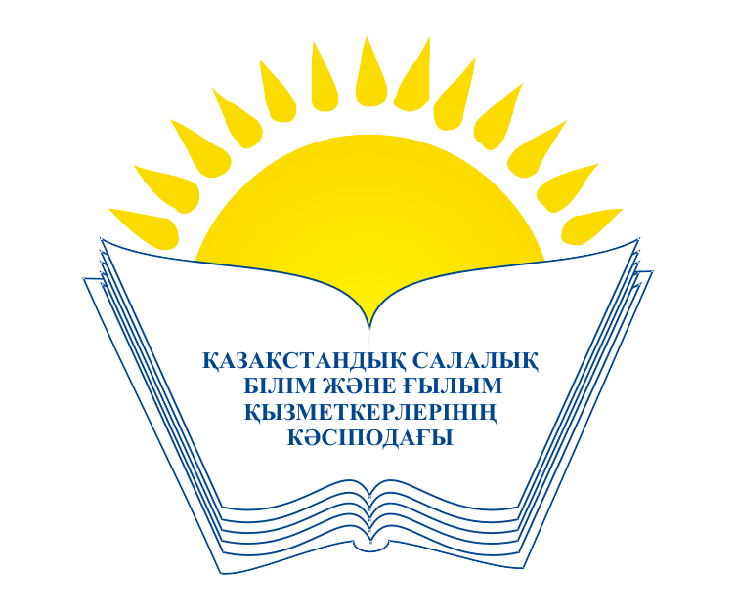 | ОБЩЕСТВЕННОЕ ОБЪЕДИНЕНИЕ  «КАЗАХСТАНСКИЙ ОТРАСЛЕВОЙ ПРОФЕССИОНАЛЬНЫЙ СОЮЗ РАБОТНИКОВ ОБРАЗОВАНИЯ И НАУКИ»

АТҚАРУ КОМИТЕТІ ИСПОЛНИТЕЛЬНЫЙ КОМИТЕТ

ҚАУЛЫ ПОСТАНОВЛЕНИЕ

05.10.2016 г. № 7 п. 6

Об итогах летнего отдыха, оздоровления
членов профсоюза и детей в 2016 году

Исполнительный Комитет Казахстанского отраслевого профессионального союза работников образования и науки

ПОСТАНОВЛЯЕТ:

1. Информацию об итогах летнего отдыха, оздоровления членов профсоюза и детей в 2016 году принять к сведению как предварительную.

2. В срок до 1 января 2017 года областным и территориальным профсоюзным организациям предоставить в Отраслевой Совет профсоюза достоверную информацию с учетом обсуждения.

3. Контроль за ходом настоящего постановления возложить на Мукашеву А.М., заместителя председателя Казахстанского отраслевого профсоюза работников образования и науки.

Председатель Амантаева М.Т.

